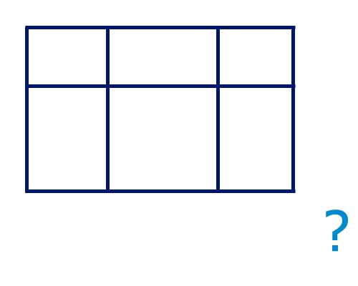
Олимпиадные задания школьной олимпиады для 3 класса

1.Посмотрите внимательно на фигуру и узнайте, сколько самых различных четырёхугольников в ней образуется? (смотрите рисунок)

2.В двух вагонах поезда ехало 65 пассажиров. На станции из первого вагона вышли 3 человека, из второго в 4 раза больше. После этого в вагонах пассажиров стало поровну. Сколько пассажиров ехало в каждом вагоне до остановки?

4.Расставьте знаки действий и скобки так, чтобы выполнялось равенство:
1 2 3 4 5 = 100

5.Столовая получила 200 кг фруктов. Яблок и апельсинов было 150 кг, а апельсинов и груш - 120 кг. Сколько яблок, апельсинов и груш в отдельности привезли в столовую?

6.Малыш и Карлсон сидели на крыше и наблюдали за голубями. На крыше сидело несколько голубей, когда на крышу село ещё 15 голубей, а когда улетело 18 голубей, на крыше осталось 16 голубей. Сколько голубей насчитали первоначально Малыш и Карлсон?

7.У Данилы в двух карманах 20 рублей. Когда из одного кармана в другой он переложил 6 рублей, то в обоих карманах денег стало поровну. Сколько денег было первоначально в каждом кармане? Обведи правильный ответ.
16 и 4
10 и 10
6 и 14

8.Чтобы поставить забор, вкопали 20 столбов через 2 метра. Какой длины получился забор? Обведи правильный ответ.
40 м
42 м
38 м

9.Как уравнять на чашечных весах гири массами:
1 г
4 г
16 г
25 г
36 г
49 г
64 г

10.Когда в Риге 9 часов, в Перми - 11 часов. Когда в Перми 11часов, в Якутске - 17. Какое время в Якутске, когда в Риге 12 часов?

11.Коля, Боря, Вова и Юра заняли первые четыре места в соревновании, причём никакие два мальчика не делили между собой одно и тоже место. На вопрос, какие места заняли ребята, трое ответили: Коля - не первое и не четвёртое; Боря - второе; Вова - не был последним. Какое место занял каждый из мальчиков?

